[Geben Sie die Firmenadresse ein]
Cover einfügen


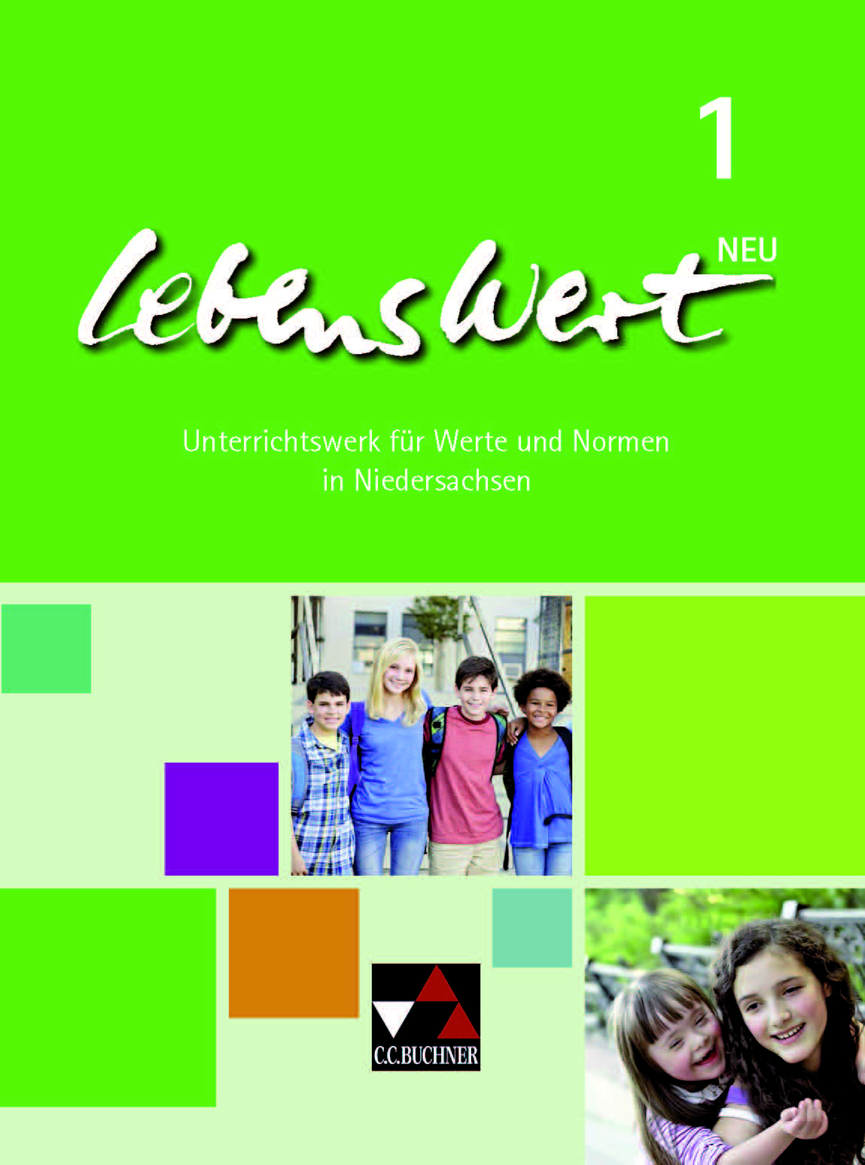
– neu 1
Band 1
(ISBN 978-3-661-21101-5)
– neu
Unterrichtswerk für Werte und Normen in Niedersachsen

Schulcurriculum für die Jahrgangsstufen 5 und 6

Der folgende Arbeitsplan kann als ein Hilfsmittel für die Fachkonferenzen dienen, ein eigenes schulinternes Curriculum zu erstellen, da es den Unterrichtenden bei Einsatz des Lehrwerkes – neu 1 ermöglicht, alle Vorgaben des Kerncurriculums Werte und Normen (2017) für die Schuljahrgänge 5 und 6 in Niedersachsen zu erfüllen und dennoch Gestaltungsmöglichkeiten aufrecht zu erhalten.
Die Kapitelüberschriften im Lehrwerk stellen mögliche Themenfelder dar, aus denen sich Unterrichtseinheiten ergeben können.
Sie sind in der linken Spalte der folgenden Tabelle als Überschrift angegeben.
Rechts daneben befinden sich die dazugehörigen Seiten und Überschriften des Lehrwerkes und die Bezugspunkte zum KC. Da die inhaltsbezogenen Kompetenzbereiche des KC die zentralen Orientierungspunkte für die Konzeption von Unterrichtssequenzen sind und sich die die prozessbezogenen Kompetenzbereiche innerhalb der verwendeten Operatoren widerspiegeln, sind diese hier nicht jeweils explizit aufgeführt. Es wird lediglich angemerkt, welcher der drei im KC ausgewiesenen prozessbezogenen Kompetenzbereiche in welchem Kapitel bzw. auf welchen Seiten besonders gefördert wird. Da manche inhaltsbezogene Kompetenzen mithilfe von verschiedenen Doppelseiten vermittelt werden können, wiederholen diese sich mitunter.
In der rechten Spalte finden sich noch einige Anregungen, Verbindungen innerhalb der einzelnen Kapitel des Schulbuches herzustellen, sowie Möglichkeiten zum fächerübergreifenden Arbeiten.

Die Seitenangaben in den Übersichten beziehen sich immer auf das Lehrwerk (LW) oder das Kerncurriculum (KC).

Inhaltsbezogener Kompetenzbereich: Fragen nach dem Ich (Kapitel 1)
Leitthema für die Schuljahrgänge 5 und 6:
1 Ich und meine Beziehungen
Kapitelüber-schriften | Seiten im Schulbuch | Std. | Inhaltsbezogene Kompetenzen/Operatoren des KC  Die Schülerinnen und Schüler … | Prozessbezogene Kompetenzen  (KC S. 13f.) |  |  | Verbindliche Grundbegriffe des KC | Möglicher Fächerübergriff/Vernetzung innerhalb der Kapitel
 |  |  |  | Wahrnehmen und Beschreiben | Verstehen und Reflektieren | Diskutieren und Urteilen | Verbindliche Grundbegriffe des KC | Möglicher Fächerübergriff/Vernetzung innerhalb der Kapitel
Ich bin ich  (KC S. 19) | S. 10-11: „Hallo, ich bin…“  S. 12-13: Ich und meine Wünsche  S. 14-15: Am liebsten wäre ich wie …  S. 16-17: Sich an Vorbildern orientieren | Ca. 6-8 | • diskutieren die Bedeutung von Idolen und Vorbildern für das eigene Leben. | x | x | x | Idol  Vorbild | Deutsch:  Dialoge/Geschich-ten schreiben  s. Kapitel 2: Erfolgreich sein
Meine Familie  (KC S. 19) | S. 18-19: We are family  S. 20-21: Gut, dass es die Familie gibt  S. 22-23: Probleme mit der Familie  S. 24-25: Jede Familie ist anders!  S. 26-27: Wie in einer Familie | Ca. 16 | • skizzieren verschiedene Formen familiären Zusammenlebens. | x | x |  |  | Deutsch/Mathe-matik:  Umfragen auswerten / Statistische An-gaben verstehen  s. Kapitel 2:  Glücklich leben
Meine Freunde  (KC S. 19) | S. 28-29: Was ich in meiner Freizeit mache  S. 30-31: Freundschaft ist wichtig  S. 32-33: Freundschaften – selten ohne Konflikte  S. 34-35: Freundschaft – richtig verstanden?  S. 36-37: Wahre Freundschaft | Ca. 6-8 | • unterscheiden verschiedene Formen ihrer persönlichen Beziehungen im Umfeld von Schule und Freizeit.  • beschreiben Merkmale von Freundschaften. | x | x | x | Freundschaft | Deutsch:  Jugendbücher lesen

Inhaltsbezogener Kompetenzbereich: Fragen nach der Zukunft (Kapitel 2)
Leitthema für die Schuljahrgänge 5 und 6:
2 Lebensgestaltung und Glück
Kapitelüber-schriften | Seiten im Schulbuch | Std. | Inhaltsbezogene Kompetenzen/Operatoren des KC  Die Schülerinnen und Schüler … | Prozessbezogene Kompetenzen  (KC S. 13f.) |  |  | Verbindliche Grundbegriffe des KC | Möglicher Fächerübergriff/Vernetzung innerhalb der Kapitel
 |  |  |  | Wahrnehmen und Beschreiben | Verstehen und Reflektieren | Diskutieren und Urteilen | Verbindliche Grundbegriffe des KC | Möglicher Fächerübergriff/Vernetzung innerhalb der Kapitel
Erfolgreich sein  (KC S. 20) | S. 42-43: Pläne schmieden  S. 44-45: Seine Ziele erreichen  S. 46-47: Erfolgreich – aber wie?  S. 48-49: Herausforderung Schule  S. 50-51: Erfolg = glücklich? | Ca. 8-10 | • beschreiben individuelle Zukunftswünsche (und nennen Kriterien für glückliches Leben).  • vergleichen Zukunftswünsche von Kindern unterschiedlicher Kulturen.  • setzen sich kritisch mit dem Verständnis von Erfolg und Misserfolg auseinander.  • entwickeln Verhaltensmöglichkeiten für den Umgang mit Erfolg bzw. Misserfolg. | x | x |  | Erfolg/Miss-erfolg | Kunst:  Plakate gestalten  s. Kapitel 1:  Idole und Vorbilder
Glücklich leben  (KC S. 20) | S. 52-53: Macht Glück glücklich?  S. 54-55: Glücklich sein  S. 56-57: Was dem Glück im Wege stehen kann  S. 58-59: Glücksrezepte | Ca. 8 | • (beschreiben individuelle Zukunftswünsche und) nennen Kriterien für glückliches Leben.  • setzen sich kritisch mit dem Verständnis von Erfolg und Misserfolg auseinander. | x | x |  | Glückliches Leben | Deutsch:  Märchen lesen  Kunst:  Plakate gestalten
Verantwortlich handeln  (KC S. 20) | S. 60-61: Verantwortung übernehmen  S. 62-63: Was ich (nicht) verantworten kann  S. 64-65: Bedrohte Lebensräume und Tierarten  S. 66-67: Die Tiere sind weg!  S. 68-69: Die geliehene Welt  S. 70-71: Zukunftsvisionen | Ca. 12-14 | • entwickeln Vorschläge für eine verantwortungsvolle Planung von Zukunft. |  | x | x | Verantwor-tungsbewusst-sein | Biologie: Artenschutz und Umweltver-schmutzung  Kunst:  Bilder malen

Inhaltsbezogener Kompetenzbereich: Fragen nach Moral und Ethik (Kapitel 3)
Leitthema für die Schuljahrgänge 5 und 6:
3 Regeln für das Zusammenleben
Kapitelüber-schriften | Seiten im Schulbuch | Std. | Inhaltsbezogene Kompetenzen/Operatoren des KC  Die Schülerinnen und Schüler … | Prozessbezogene Kompetenzen  (KC S. 14f.) |  |  | Verbindliche Grundbegriffe des KC | Möglicher Fächerübergriff/Vernetzung innerhalb der Kapitel
 |  |  |  | Wahrnehmen und Beschreiben | Verstehen und Reflektieren | Diskutieren und Urteilen | Verbindliche Grundbegriffe des KC | Möglicher Fächerübergriff/Vernetzung innerhalb der Kapitel
Der Mensch in der Gemeinschaft  (KC S. 21) | S. 76-77: Miteinander geht’s besser!  S. 78-79: Zusammengehörig-keit zeigen  S. 80-81: Wie funktioniert Gemeinschaft?  S. 82-83: Probleme des Zusammenlebens | Ca. 8 | • benennen verschiedene Regeln, Normen und Rituale sowie deren Bedeutung für das Zusammenleben. | x | x |  |  | Deutsch:  Fabel/Gleichnis deuten  Kunst:  Bilder malen  s. Kapitel 1:  Freundschaft
Gemeinschaft braucht Rituale und Regeln  (KC S. 21) | S. 84-85: Das tut man nicht – oder doch?  S. 86-87: Wozu Rituale dienen  S. 88-89: Klassenregeln  S. 90-91: Gesprächsregeln  S. 92-93: Regeln früher und heute | Ca. 10 | • benennen verschiedene Regeln, Normen und Rituale sowie deren Bedeutung für das Zusammenleben.  • vergleichen Regeln und Rituale in verschiedenen Kontexten. | x | x | x | Ritual | Geschichte: Kindheit im Wandel
Werte, moralische Gebote und Gesetze  (KC S. 21) | S. 94-95: Werte und Normen  S. 96-97: Lügen, warum denn nicht?  S. 98-99: Die Goldene Regel  S. 100-101: Wozu sind Gesetze da?  S. 102-103: Und wenn ich mich nicht daran halte?  S. 104-105: Strafe muss sein?!  S. 106-107: Gewissen | Ca.  14 | • erläutern die Werte, die bestimmten Regeln und Normen zugrunde liegen  • erläutern die „Goldene Regel“ und entwickeln Beispiele für ihre sinnvolle Anwendung.  • untersuchen mögliche Folgen von Regelverletzungen. |  | x | x | Werte/  Normen  Goldene Regel | s. Kapitel 5: Religionen  Geschichte: Entwicklung von Gesetzen  Sport:  Fußballregeln

Inhaltsbezogener Kompetenzbereich: Fragen nach der Wirklichkeit (Kapitel 4)
Leitthema für die Schuljahrgänge 5 und 6:
4 Leben in Vielfalt
Kapitelüber-schriften | Seiten im Schulbuch | Std. | Inhaltsbezogene Kompetenzen/Operatoren des KC  Die Schülerinnen und Schüler … | Prozessbezogene Kompetenzen  (KC S. 13f.) |  |  | Verbindliche Grundbegriffe des KC | Möglicher Fächerübergriff/Vernetzung innerhalb der Kapitel
 |  |  |  | Wahrnehmen und Beschreiben | Verstehen und Reflektieren | Diskutieren und Urteilen | Verbindliche Grundbegriffe des KC | Möglicher Fächerübergriff/Vernetzung innerhalb der Kapitel
Menschen sind verschieden (KC S. 22) | S. 112-113: Spiele der Welt  S. 114-115: So lebt man in…  S. 116-117: Ich und die Anderen | Ca. 6 | • beschreiben unterschiedliche Formen der Lebensgestaltung. | x | x |  |  | Sport:  Spiele einbinden/  Olympia
Begegnung mit Fremden  (KC S. 22) | S. 118-119: Fremd in Deutschland  S. 120-121: Kinder auf der Flucht  S. 122-123: Vor Krieg und Not fliehen  S. 124-125: Wie Vorurteile entstehen  S. 126-127: Fremdenfeindlich-keit und Rassismus  S. 128-129: Abbau von Vorurteilen  S. 130-131: Verständnis für Andere  S. 132-133: Fremde Freunde | Ca. 14-16 | • beschreiben unterschiedliche Formen der Lebensgestaltung.  • benennen Beispiele für gängige Vorurteile und Klischees (sowie Formen von Mobbing).  • erläutern Ursachen und Folgen von Vorurteilen.  • diskutieren Möglichkeiten und Voraussetzungen eines toleranten Zusammenlebens. | x | x | x | Klischee  Vorurteil  Toleranz | Mathematik: Statistiken auswerten  Fremdsprachen: Wahrnehmung von Fremden in anderen Ländern  Deutsch:  Briefe schreiben  s. Kapitel 3:  Werte, moralische Gebote und Gesetze  s. Kapitel 5: Religionen
Andere respektieren  (KC S. 22) | S. 134-135: Hetze im Netz – es kann jeden treffen!  S. 136-137: Viele gegen einen  S. 138-139: Raus aus der Mobbingfalle  S. 140-141: Achtung: Wertschätzung! | Ca. 8 | • benennen Beispiele für (gängige Vorurteile und Klischees sowie) Formen von Mobbing).  • diskutieren Möglichkeiten und Voraussetzungen eines toleranten Zusammenlebens. | x | x | x | Mobbing | s. Kapitel 1:  Freundschaft  s. Kapitel 3:  Werte, moralische Gebote und Gesetze

Inhaltsbezogener Kompetenzbereich: Fragen nach Orientierungsmöglichkeiten (Kapitel 5)
Leitthema für die Schuljahrgänge 5 und 6:
5 Aspekte von Religionen und Weltanschauungen
Kapitelüber-schriften | Seiten im Schulbuch | Std. | Inhaltsbezogene Kompetenzen/Operatoren des KC  Die Schülerinnen und Schüler … | Prozessbezogene Kompetenzen  (KC S. 13f.) |  |  | Verbindliche Grundbegriffe des KC | Möglicher Fächerübergriff/Vernetzung innerhalb der Kapitel
 |  |  |  | Wahrnehmen und Beschreiben | Verstehen und Reflektieren | Diskutieren und Urteilen | Verbindliche Grundbegriffe des KC | Möglicher Fächerübergriff/Vernetzung innerhalb der Kapitel
Vorstellungen von Gott  (KC S. 23) | S. 146-147: Menschen und ihr Glaube  S. 148-149: Eine Vielzahl von Göttern  S. 150-151: „Keine anderen Götter neben mir“  S. 152-153: Drei Religionen – eine Wurzel | Ca. 6-8 | • erläutern Funktionen der Religiosität für den Lebensalltag von Gläubigen.  • erschließen Gottesvorstellungen in polytheistischen und monotheistischen Religionen. |  | x |  | Religiosität/  Das Göttliche  Polytheismus/  Monotheismus | Religion: Interreligiöse Veranstaltung planen  s. Kapitel 4:  Leben in Vielfalt
Wie Gläubige leben  (KC S. 23) | S. 154-155: „Das bedeutet es, Jude zu sein“  S. 156-157: „Ich bin Christin“  S. 158-159: „Der Islam bestimmt mein Leben“  S. 160-161: Ein jüdisches, christliches und muslimisches Fest  S. 162-163: Religiöse Bräuche verstehen | Ca. 8-10 | • vergleichen wesentliche Aspekte religiöser Praxis im Lebensalltag.  • erläutern Funktionen der Religiosität für den Lebensalltag von Gläubigen. | x | x |  |  | Kunst:  religiöse Kunst-werke und Symbole  Religion: Gotteshäuser besuchen  s. Kapitel 4:  Leben in Vielfalt
Vom Anfang der Welt  (KC S. 23) | S. 164-165: Zurück zum Anfang  S. 166-167: Geschichten von der Entstehung der Welt  S. 168-169: Die biblische Schöpfungsgeschichte  S. 170-171: Weltbild im Wandel  S. 172-173: Erklärungsver-suche der Naturwissen-schaften  S. 174-175: Philosophische Gedanken zum Weltbeginn | Ca. 10-12 | • vergleichen Schöpfungsmythen und naturwissenschaftliche Darstellungen der Entstehung des Menschen. |  | x |  | Schöpfung  Naturwissen-schaft | Religion:  Gott als Schöpfer  Naturwissen-schaften:  Entstehung des Universums,  Entwicklung des Lebens auf der Erde

